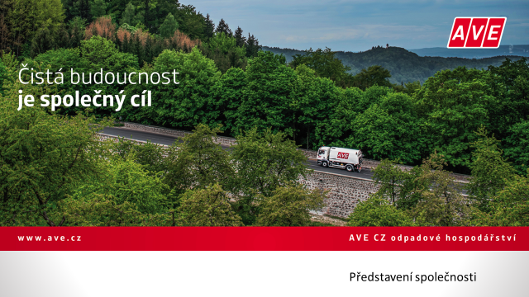
Mobilní svozy NO a VOK – jaro 2021 OBEC Újezd u Rosic
Mobilní sběr nebezpečných odpadů
Občané k ukládání nebezpečného odpadu využijí mobilní sběrnu a její obsluhu.
Tato bude přistavena na prostranství u křižovatky, na kamenité ploše u Hospůdky na návsi
Ve středu 19. května 2021 od 15.00 hod. do 16.00 hod.

Budou odebírané následující odpady:

Snadno biologicky rozložitelné motorové, převodové a mazací oleje
Jiné motorové, převodové a mazací oleje
Obaly obsahující zbytky nebezpečných látek nebo obaly těmito látkami znečištěné
Absorpční činidla, filtrační materiály/včetně olejových filtrů jinak blíže neurčených/, čistící tkaniny a ochranné oděvy znečištěné nebezpečnými látkami
Pneumatiky
Brzdové kapaliny
Nemrznoucí kapaliny obsahující nebezpečné látky (např. Fridex)
Olověné akumulátory
Rozpouštědla
Kyseliny
Pesticidy (zbytky prostředků na ochranu rostlin)
Barvy, tiskařské barvy, lepidla a pryskyřice obsahující nebezpečné látky
Nepoužitelná léčiva (a léky)

Žádáme občany, aby při mobilním sběru nebezpečných složek komunálního odpadu volně neodkládali odpady na stanovišti bez přítomnosti odborné obsluhy. Vyčkejte příjezdu soupravy zajišťující mobilní sběr nebezpečných odpadů.
Volným odkládáním nebezpečných složek komunálního odpadu na k tomu neurčených a nezajištěných místech nebo v jiných dnech, než je stanovené v harmonogramu, může být ohroženo nejen životní prostředí, ale i zdraví spoluobčanů.

Mobilní sběr velkoobjemového odpadu
Kontejner na ukládání velkoobjemového odpadu budou přistavené
v křižovatce, na kamenité ploše u Hospůdky na Návsi

Od pátku 21. května 2021 , do pondělí 24. května 2021
/ odvoz během dopoledne /
Do objemného odpadu patří:
Části vybavení bytu
Části nábytku
Koberce
Židle
Matrace
Odpad větších rozměrů, který nelze uložit do běžně používaných nádob na směsný komunální odpad

Do mobilního svozu objemného odpadu NEPATŘÍ:
Stavební suť
Výkopová zemina
Autovraky
Nebezpečný odpad např. autobaterie, oleje, barvy, ředidla
Elektrická a elektronická zařízení
Pneumatiky
Kovové předměty
Nábytek s kovovými rámy nebo příslušenstvím
Rámy oken vč. Skel, plastová okna a dveře s kovovým příslušenstvím

